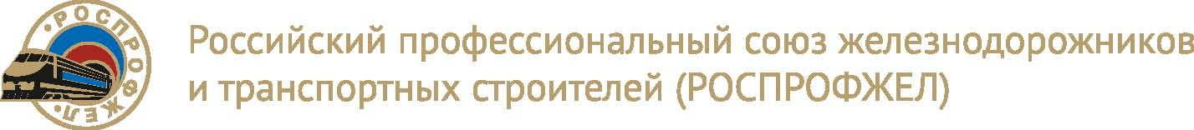

Дорожная территориальная организация Российского профессионального
союза железнодорожников и транспортных строителей
на Северо-Кавказской железной дороге

П Р Е З И Д И У М

П О С Т А Н О В Л Е Н И Е

24.02.2022 г. г. Ростов-на-Дону № 11.80

О созыве VI-го Пленума
комитета Дорпрофжел на СКжд

В соответствии с Уставом РОСПРОФЖЕЛ и планом работы Дорпрофжел на СКжд на I-ый квартал 2022 года, Президиум Дорожной территориальной организации Профсоюза на Северо-Кавказской железной дороге ПОСТАНОВЛЯЕТ:
1. Созвать VI-ой Пленум комитета Дорпрофжел на СКжд 11 марта 2022 года на платформе ZOOM.
2. Внести на утверждение Пленума комитета Дорпрофжел на СКжд следующую повестку дня:
2.1. О годовом финансовом отчете Дорпрофжел на СКжд за 2021 год и смете доходов и расходов на 2022 год, о годовом финансовом отчете аппарата Дорпрофжел на СКжд по смете доходов и расходов за 2021 год и смете доходов и расходов на 2022 год.
2.2. О поощрениях в Дорпрофжел на СКжд.
2.3. Об Общем положении о Координационных Советах, Советах председателей первичных профсоюзных организаций Дорпрофжел на СКжд.

Председатель
Дорпрофжел на СКжд М.В.Пружина

